«№1 арнайы мектеп - интернаты» ММ

ҚЫС

3 «Б» сыныбынды өткізілген

қазақ тілі пәнінен ашық сабақ

Мұғалім: Жамишева А.Т.

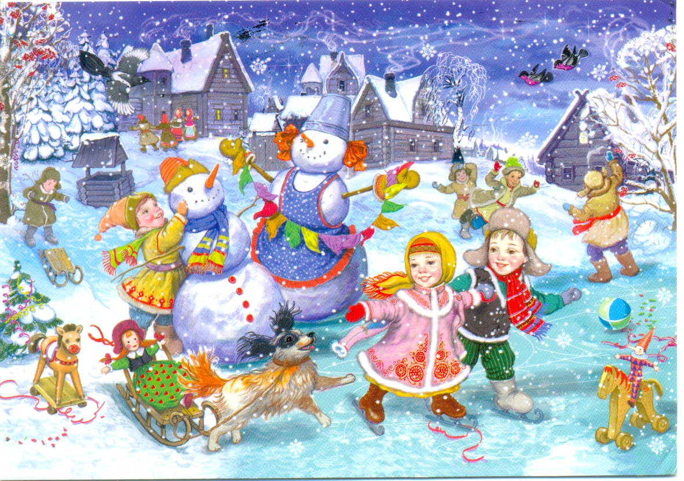

Павлодар қ.

**Сынып: 3 «Б»**

**Мұғалім : Жамишева А.Т.**

**Сабақтың тақырыбы:** Қыс.

**Сабақтың мақсаты:**

1. Білімділік: тақырып бойынша өз ойын жүйелі түрде әңгімелеуге үйрету,сауаттылығын арттыру, алған білімдері бойынша қорытынды жасауды үйрету, жаңа тақырыпты меңгерту, жан – жақты білім беру.
2. Дамытушылық: қисынды ойлау қабілетін дамыту, қазақ тіліне тән дыбыстарды дұрыс айтуға дағдыландыру, оқушының ақыл- ойын, білімін дамыту, сауатты жазуға, мәнерлеп, түсініп, оқуға жетелеу, оқушылардың сөздік қорын байыту, ауызша сөйлеудің негізгі тәсілдерін меңгерту, сурет бойынша сұраққа жүйелі жауап беруге дағдыландыру, сөздік қорын байыту.
3. Тәрбиелік: табиғатты қорғауға, сүюге шақыру, адамгершілік қасиеттерін дамыту, тазалыққа, ұқыптылыққа машықтандыру, заманға лайық жеке тұлға тәрбиелеу, пәнге деген қызығушылығын көтеру, көркем жаза білуге үйрету.
4. Коррекциялық: оқушылардың сөйлеу, есту қабілеттерін дамыту, жұмыс барысында қазақ тіліне тән дыбыстардың айтылуы мен дұрыс жазылуына баса назар аудару

**Сабақтың түрі**: жаңа сабақ.

**Сабақтың әдіс-тәсілдері***:* сөйлеу, көрнекілік, іздендіру.

**Көрнекілік *:***АКТ, презентация, тақырып бойынша суреттер

**Сабақтың барысы:**

**Ι Ұйымдастыру кезеңі.**

Сәлемдесу. Оқушылардың сабаққа даярлығын байқау

Сәлеметсіздер ме, балалар, қонақтар! Балалар, көңіл-күйлерің қалай? Балалар, бір-бірімізге жылы лебіздерімізбен қарап сабақты бастайық.

Речевая зарядка (работа за экраном):

- Балалар, қазір қай сабақ?

- Бүгін қай күн?

- Бүгін нешесеі?

- Қазір қай ай?

-Қазір қай жыл мезгілі?

Жақсы балалар. Бүгін біз сабақ бойы Қ әрпіне назар аударамыз. Тақтаға қарайық, Қ әрпін оқиық.

Қа-қо-қу

Ақ-оқ-уқ

**ΙΙ Білімдерін өзектендіру.**

Балалар, тақтаға назар аударайық, сабақ жоспарымен танысайық.

1. «Суретпен жұмыс»
2. «Мәтінмен жұмыс»
3. «Дұрыс-бұрыс» ойыны
4. «Сұрақ – жауап»

Балалар, қараңдаршы, не бейнеленген? (Жыл мезгілдері)

Жақсы, қандай жыл мезгілдерін білеміз? (Жаз, күз, қыс, көктем)

Бүгін біз қай жыл мезгіліне тоқтаймыз? (қыс мезгіліне ) сурет

Дұрыс балалар, сонымен біздің тақырып «Қыс»

1. **«Суретпен жұмыс».**

(қыс суреттері)





Мұғалім сөзі. (сопровождение картинки Зима) Қыс – жылдың ең суық мезгілі. Қыстың белгілері: қар жауады, аяз болады, боран соғады.

Қыста тоңбау үшін балалар сырғанаққа барып шана, шаңғы, коньки тебеді. Бұл қыс қызықтары. Қыста Елбасы күні, Тәуелсіздік күні, жаңа жыл мерекесі болады.

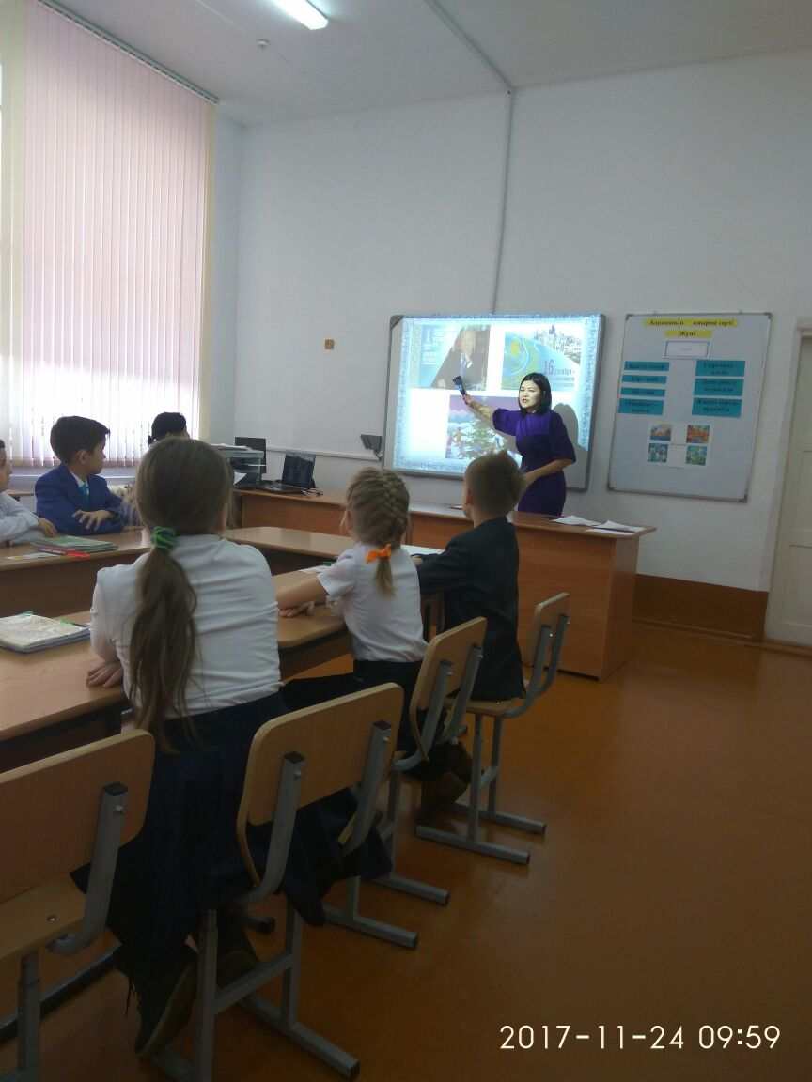

**«Мәтінмен жұмыс»**

Балалар, жаңа сөздермен танысып алайық. (Жаңа сөздермен жұмыс. Мұғалім оқиды, балалар тыңдайды, қайталайды)

**Қыста- зимой**

**Қар- снег**

**Демаламыз- отдыхаем**

**Ойнаймыз- играем**

**Біз- мы**

**Сырғанақ-каток**

**Жақсы көреді – нравится**

Тапсырмаларды орындау.

1. тапсырма. Мәтінді тыңда , оқы. Аудар.

2 тапсырма. Қазақ тіліне тән дыбыстардың астын сыз

**Қыс**

Қыс келді. Қыста қар жауады. Қыс айлары: желтоқсан, қаңтар, ақпан. Біз демаламыз, ойнаймыз, сырғанаққа барамыз. Балалар қысты жақсы көреді.

**ІІІ Сергіту сәті.**

**Балалар, қазір кішкене демалып алайық.**

Боран соққанын қимылмен қалай көрсетеміз? (балалар қолдарын жоғары көтеріп гуілдейді.)

Қатты аяз болып, тоңғанда не істейміз?

(Қолдарын қусырып, аяқтарын топырлатады)

Ал, күн шыққанда не істейсіңдер?

(Алақай деп қолдарын көтереді)

Жарайсыңдар, балалар!

1. **«Дұрыс- бұрыс» ойыны**

Балалар, берілген сөйлемдерді оқып, дұрыс не бұрыс екенін анықтайық.

1. Қыс ең суық жыл мезгілі. (дұрыс)

2. Қыста жаңбыр жауады. (бұрыс)

3. Қыста біз сырғанаққа барамыз. (дұрыс)

*4*. қыс айлары: желтоқсан, қаңтар, ақпан (дұрыс)

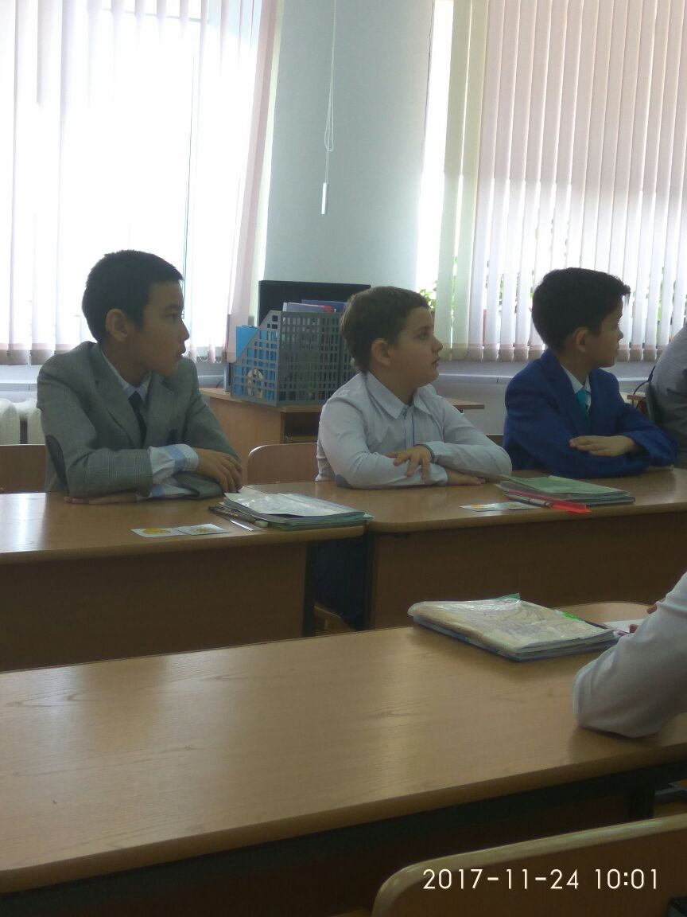

**IV Бекіту. Закрепление.**

«**Сұрақ-жауап**» На экране табло вопросов на двух языках. Учащиеся должны выбрать номер вопроса и ответить.

1. Как переводится слово «Декабрь»?
2. Назови казахские буквы в слове «Сырғанақ»?
3. Қыстың ең суық айы
4. Назови третий месяц зимы.
5. Вставь пропущенное слово «Қыста ..жауады»

**V Сабақты қорытындылау. Итог урока**

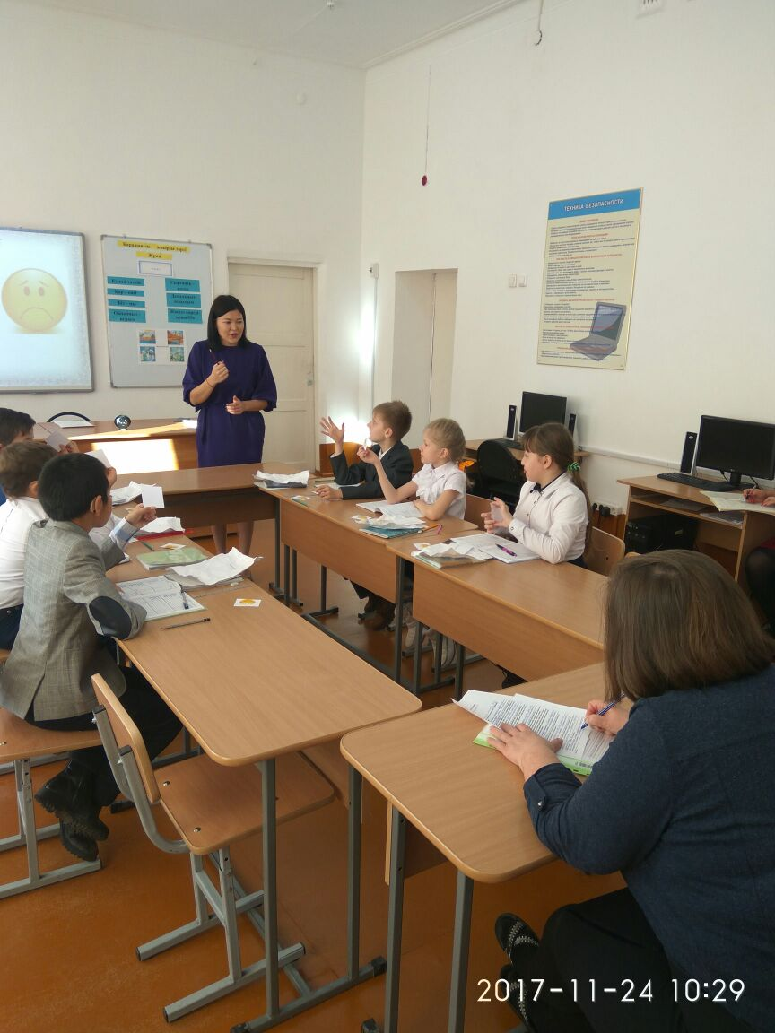

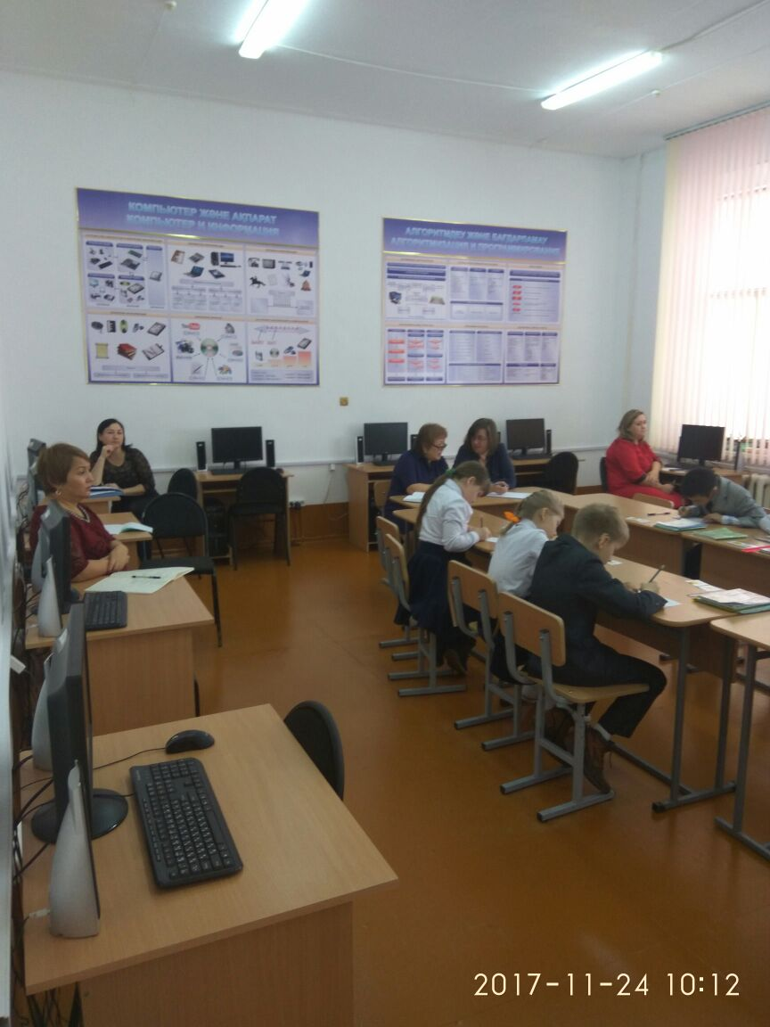

Бүгін сабақта не істедік?

1. Суретпен жұмыс жасадық
2. Мәтінмен жұмыс жасадық
3. «Дұрыс-бұрыс» ойынын ойнадық
4. Сұрақтарға жауап бердік

Сабақтың тақырыбы қандай болды? (Қыс)

Балалар, бүгінгі сабақ үшін сендерге рақмет. Мен сендерге «5» деген баға қоямын. Жарайсыңдар!

**Үй тапсырмасы**. Жаңа сөздерді жаттау.

**Рефлексия.** Көңіл күй табақшасы.

**Самоанализ урока**

**Учитель**: Жамишева А.Т.

**Предмет**: казахский язык.

**Класс**: 3 «Б»

**Тема урока**: «Қыс»

**Цель урока:** ознакомить учащихся со временем года «Қыс» и признаками зимы, систематизировать знания о специфических звуках казахского языка; обогатить словарный запас; развивать читательскую грамотность.

**Задачи:**

1. Образовательные: развитие коммуникативных компетенций на казахском языке, желании и умения самостоятельного изучения казахского языка в процессе выполнения задач; активизация материала на казахском языке, развитие навыков говорения, чтения по теме в соответствии с содержанием учебного материала.
2. Развивающие: развивать исследовательские умения, фиксировать и анализировать их результаты, обобщать и делать выводы.
3. Коррекционные: коррекция и развитие связной письменной речи (при работе над текстом), развитие связной устной речи, обогащение пассивного и активного словарного запаса; развитие слухового и зрительного восприятия.
4. Воспитательные: воспитывать чувство ответственности к данному уроку, развивать у учащихся осознание значимости коллективной работы для получения результата, роли совместной деятельности в процессе выполнения творческих заданий; вдохновлять детей на развитие коммуникабельности.

**Тип урока:** вводный урок.

**Методы обучения**: словесный, наглядный, проблемно-поисковый.

**Формы организации познавательной деятельности**: парная, групповая.

**Оборудование:** ИКТ, презентация, тематические картинки.

Урок имеет психологические преимущества: способствование повышению мотивации учения, формированию познавательного интереса и творческих способностей учащихся, так как позволяет внести в образовательный процесс и учебную составляющую, и формирование духовно-нравственных качеств.

Урок проходил в 3 «Б» классе. В целом коллектив класса работоспособен и имеет высокий уровень развития. Урок планировался как ознакомление с новым материалом. Основная часть урока состояла из трех этапов. На каждом этапе проводилась большая работа по активизации словарного запаса. Это работа с картинками, обсуждение, устные ответы, умение работать с текстом на казахском языке. В качестве психологической разгрузки была проведена физминутка «Біз демаламыз».

Поставленные цели и задачи достигнуты. В классе была благоприятная эмоциональная обстановка. Учащиеся хорошо усвоили материал.